Inspectoratul pentru Situații de Urgență
„PETRODAVA”al Județului Neamț
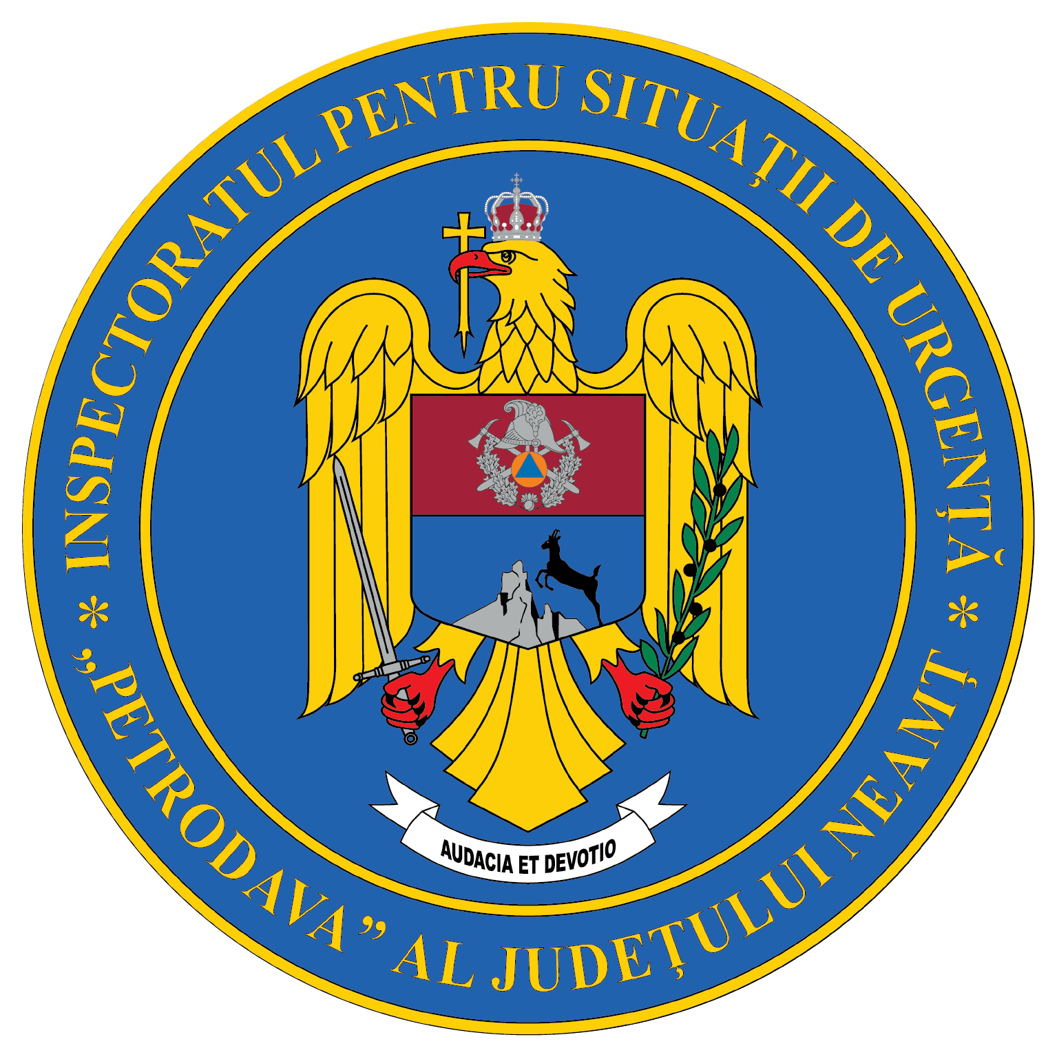
Contact: 0742025144, 0233/216.815, fax: 0233/211.666
Email:relatii.publice@ijsunt.ro

COMUNICAT DE PRESĂ
– Situația statistică a situațiilor de urgență produse în luna septembrie 2021 –
În luna septembrie 2021, în zona de competenţă a Inspectoratului pentru Situaţii de Urgenţă „Petrodava” al judeţului Neamţ s-au produs 1104 evenimente care au necesitat intervenţia serviciilor profesioniste, voluntare şi private pentru situaţii de urgenţă (în medie 36,8/pe zi), numărul evenimentelor la care s-a intervenit cu forţe specializate crescând cu 12,42% faţă de perioada similară din anul anterior când s-au produs 982 de evenimente:
- 709 cazuri de urgenţă asistate de SMURD;
- 34 incendii (inclusiv incendii de vegetaţie şi altele);
- 102 alte situaţii (misiuni pirotehnice, alunecări de teren, fenomene meteo periculoase, înlăturarea efectelor inundaţiilor, avarii la utilităţi publice etc.);
- 80 acţiuni de asistenţa persoanei (degajări de persoane în urma exploziilor, prăbuşirii sau accidentelor de muncă şi rămase blocate în apartament, ascensor, la înălţime etc.);
- 179 acţiuni de protecţia comunităţilor (asigurare măsuri de apărare împotriva incendiilor la accidente de circulaţie şi pe timpul desfăşurării de evenimente publice, protecţia mediului, salvări de animale, activităţi de recunoaşteri în teren, exerciţii cu forţe şi mijloace în teren, activităţi de informare privind măsurile ce trebuie respectate pentru limitarea răspândirii virusului SARS CoV 2).
De asemenea, forţele noastre de intervenţie au mai fost solicitate în 33 situaţii, la care însă nu s-a intervenit din diverse motive:
- în 4 situaţii echipajele au fost întoarse din drum, întrucât nu mai era necesară deplasarea acestora la locul evenimentului (3 la echipajele de stingere şi 1 la echipajele SMURD);
- în 27 de situaţii echipajele nu au acţionat, deoarece în 5 situaţii incendiile au fost stinse de SVSU sau populație, iar în 22 de situaţii persoanele au refuzat evaluarea medicală de specialitate;
- în 2 situaţii echipajele au ajuns la adresa indicată, dar au constatat că evenimentul nu s-a produs sau pacientul nu exista (1 la echipajele de stingere şi 1 la echipajele SMURD).
În vederea reducerii timpului de răspuns la intervenţii, în scopul limitării pagubelor, serviciile voluntare pentru situaţii de urgenţă (SVSU) din judeţul Neamţ au acţiont singure sau în sprijinul forţelor profesioniste, astfel:
- 11 misiuni de stingere a unor incendii;
- 5 misiuni pentru stingerea unor incendii de vegetaţie şi altele;
- 12 misiune pentru asistenţa persoanelor;
- 3 misiuni pentru alte situaţii de urgenţă (misiuni pentru asanarea teritoriului de muniţie neexplodată);
- 1 misiune de sprijin la asistenţa persoanelor
- 3 misiuni de asigurare/supraveghere zonă;
- 9 misiuni pentru misiuni de recunoaştere în teren la obiective diferite.
INTERVENŢIA LA INCENDII
În zona de competenţă a Inspectoratului pentru Situaţii de urgenţă „Petrodava” al judeţului Neamţ s-au produs 26 incendii, din care 25 s-au produs pe teritoriul judeţului nostru, iar 1 incendiu s-a produs în judeţul Iaşi, judeţ în care unitatea noastră intervine pe baza unui plan comun de intervenţie.
Toate cele 25 de incendii s-au produs pe teritoriul judeţului Neamţ, 12 s-au produs în mediul urban (48% din totalul incendiilor) şi 13 în mediul rural (52% din totalul incendiilor).
În continuare, se constată că incidenţa producerii incendiilor este mai mare în mediul rural, iar cauzele izbucnirii acestora sunt:
- Instalaţii electrice defecte – 6
- Jocul copiilor cu focul - 3
- Focul deschis - 2
- Fumatul - 2
- Coşul/burlanul de fum defect sau necurăţat - 2
- Mijloace de încălzire nesupravegheate -2
- Acţiunea intenţionată - 2
- Sisteme de încălzire defecte - 2
- Cenuşă, jar şi scântei de la sistemele de încălzit - 1
- Defecţiuni tehnice de exploatare - 1
- Echipamente electrice improvizate - 1
- Trăsnet şi alte fenomene naturale - 1
În luna septembrie 2021 incendiile nu au produs doar pagube materiale, ci şi victime omenşti (1 persoană a fost rănită), spre deosebire de aceeaşi perioadă a anului trecut când 2 persoane au decedat, 3 persoane au fost rănite şi 12 persoane au fost salvate
În zona de competenţă a inspectoratului, în luna septembrie , au avut loc 8 de incendii de vegetaţie uscată şi altele – fără pagube materiale, spre deosebire de anul anterior când au fost înregistrate 17 incendii de vegetaţie.
INTERVENŢIA LA DESCARCERARE, PRIM AJUTOR CALIFICAT ŞI ASISTENŢĂ MEDICALĂ DE URGENŢĂ
Numărul solicitărilor pentru acordarea primului ajutor calificat, a asistenţei medicale de urgenţă sau pentru efectuarea operaţiunilor de descarcerare a fost în descreştere în luna septembrie 2021, fiind executate 709 de misiuni (din care 95 intervenţii ale echipajelor de terapie intensivă mobilă), spre deosebire de septembrie 2020 când au fost executate 761 misiuni (din care 87 intervenţii ale echipajului de terapie intensivă mobilă).
Au fost asistate de către echipajele S.M.U.R.D. 695, din care 661 persoane adulte şi 34 copii.
Echipajele de descarcerare, prim ajutor calificat şi terapie intensivă mobilă din cadrul S.M.U.R.D. Neamţ au executat misiuni pentru:
- acordarea primului ajutor calificat şi a asistenţei medicale de urgenţă – 676 misiuni;
- descarcerarea la accidente rutiere – 4 misiuni;
- asistenţa persoanelor blocate în apartamente – 4 misiuni;
- asistenţa persoanelor (transport persoane supraponderale) – 2 misiuni;
- epidemii – 5 misiuni;
- alte intervenţii – 17 misiuni;
- misiune de sprijin la descarcerare – 1 misiune.
Cele mai multe intervenţii ale echipajelor SMURD au fost înregistrate în mediul rural, fiind executate 461 intervenţii.
INTERVENŢII PIROTEHNICE
Echipa pirotehnică a Inspectoratului pentru Situaţii de Urgenţă „Petrodava” al judeţului Neamţ a executat 16 misiuni, din care 12 misiuni de asanare a muniţiei neexplodate, 3 misiuni de pregătire de specialitate în teren şi 1 misiune de distrugere a muniţiei asanate, spre deosebire de aceeaşi perioadă a anului anterior când au fost executate 3 misiuni pirotehnice.
Raportat la aceeaşi perioadă din 2020, numărul acţiunilor de protecţie civilă a crescut de la 3 în 2020 la 16 în anul 2021.
În urma misiunilor de asanare executate au fost descoperite următoarele elemente de muniţie:
- 1 proiectil exploziv cal.75mm;
- 1 proiectil perforant trasor cal.47mm;
- 1 bombă de aruncător cal.60mm;
- 7 bombe de aruncător cal.120mm;
- 1 bombă de aruncător cal.82mm;
- 3 grenade de mână defensive;
- 4 grenade de mână defensive;
- 1 grenadă antitanc Panzerfaust;
- 1 mină antitanc;
- 46 cartuşe cal.7,92mm;
- 816 cartuşe cal.7,62mm;
- 164 cartuşe cal.8mm;
- 9 cartuşe cal.9mm;
- 3 focoase pentru proiectile;
- 11 focoase pentru bombe de aruncător.

Compartimentul Informare şi Relaţii Publice

